**关于人大当代报刊资源服务平台的单一来源采购申请**

资产处：

随着近年读者文献阅读习惯的变化，结合我馆文献资源结构调整，纸质传统报刊的订阅呈下降趋势，根据《国家信息化发展战略纲要》关于"构建高速、移动、安全的新一代信息基础设施"的要求，经研究，我馆决定以单一来源方式采购人大当代报刊资源服务平台。

人大当代报刊资源服务平台是以中国当代报刊资源为主体的资源服务平台，该平台涵盖了各级党报、综合新闻类报纸、行业专业类报纸等。从政治、经济、文化、教育、体育、民生等多个维度展现了当代中国的变迁和发展。该平台提供集文献检索、报纸浏览、头版汇聚、剪报与专题定制等服务。在原版原式阅读的基础上，实现报纸、文章和图片的深度检索和应用。平台系统稳定、快捷，数据更新及时，便于读者进行完整报纸的收藏和内容知识检索。

人大当代报刊资源服务平台通过数字化技术重构了学术资源利用的底层逻辑，覆盖了700余种中文报纸、4000万条文献资源。读者可借助四维检索体系（文章、图片、版面、报纸）与多重过滤条件（地区、类别、出版地），实现文献定位效率的指数级提升，例如输入“乡村振兴”关键词可秒级调取全国32个省级党报的差异化报道，传统查阅方式所需的数小时工作被压缩至毫秒级。这种效率革命尤其体现在交叉学科领域，传播学研究者通过“重大事件头版对比”功能，可同步分析不同媒体对同一事件的立场差异，生成结构化数据支撑理论模型构建。平台每日8点前完成全国700余种报纸的数字化更新，较实体报刊发行提前12-24小时，突发公共事件的报道可在12小时内完成全库收录。多终端适配技术使读者通过手机、平板或电子大屏均可访问原版内容。知识服务生态的进化则体现于智能算法的深度应用。当前平台已形成从新闻采集、知识加工到学术服务的全链条生态，其底层架构支持与AI写作助手、文献管理工具的无缝对接，推动人文社科研究迈入“数据驱动”的新范式。

我馆以单一来源方式采购的理由为：

1、人大当代报刊资源服务平台由北京人大文化科技园建设发展有限公司完全自主研发，拥有该平台全部知识产权。（附件一）

2、南京悦博软件有限公司拥有北京人大文化科技园建设发展有限公司人大当代报刊资源服务平台指定授权的唯一合法代理商。（附件二）

3、上海图工委专家认证

2025年4月28日，上海市高等学校图书情报工作委员会组织多名高校图书馆领域专家进行了多个数据库单一来源采购论证报告，认定附件所列电子资源必须以单一来源方式采购，人大当代报刊资源服务平台位列清单第126位，符合单一来源方式采购特性。（附件三）

人大当代报刊资源服务平台已列入我馆2025年度常规经费预算，根据沪商院资[2024]209号《上海商学院采购管理办法（修订）》的相关规定，请贵处列入工作流程为荷。

图书馆

2025年5月26日

附件一：

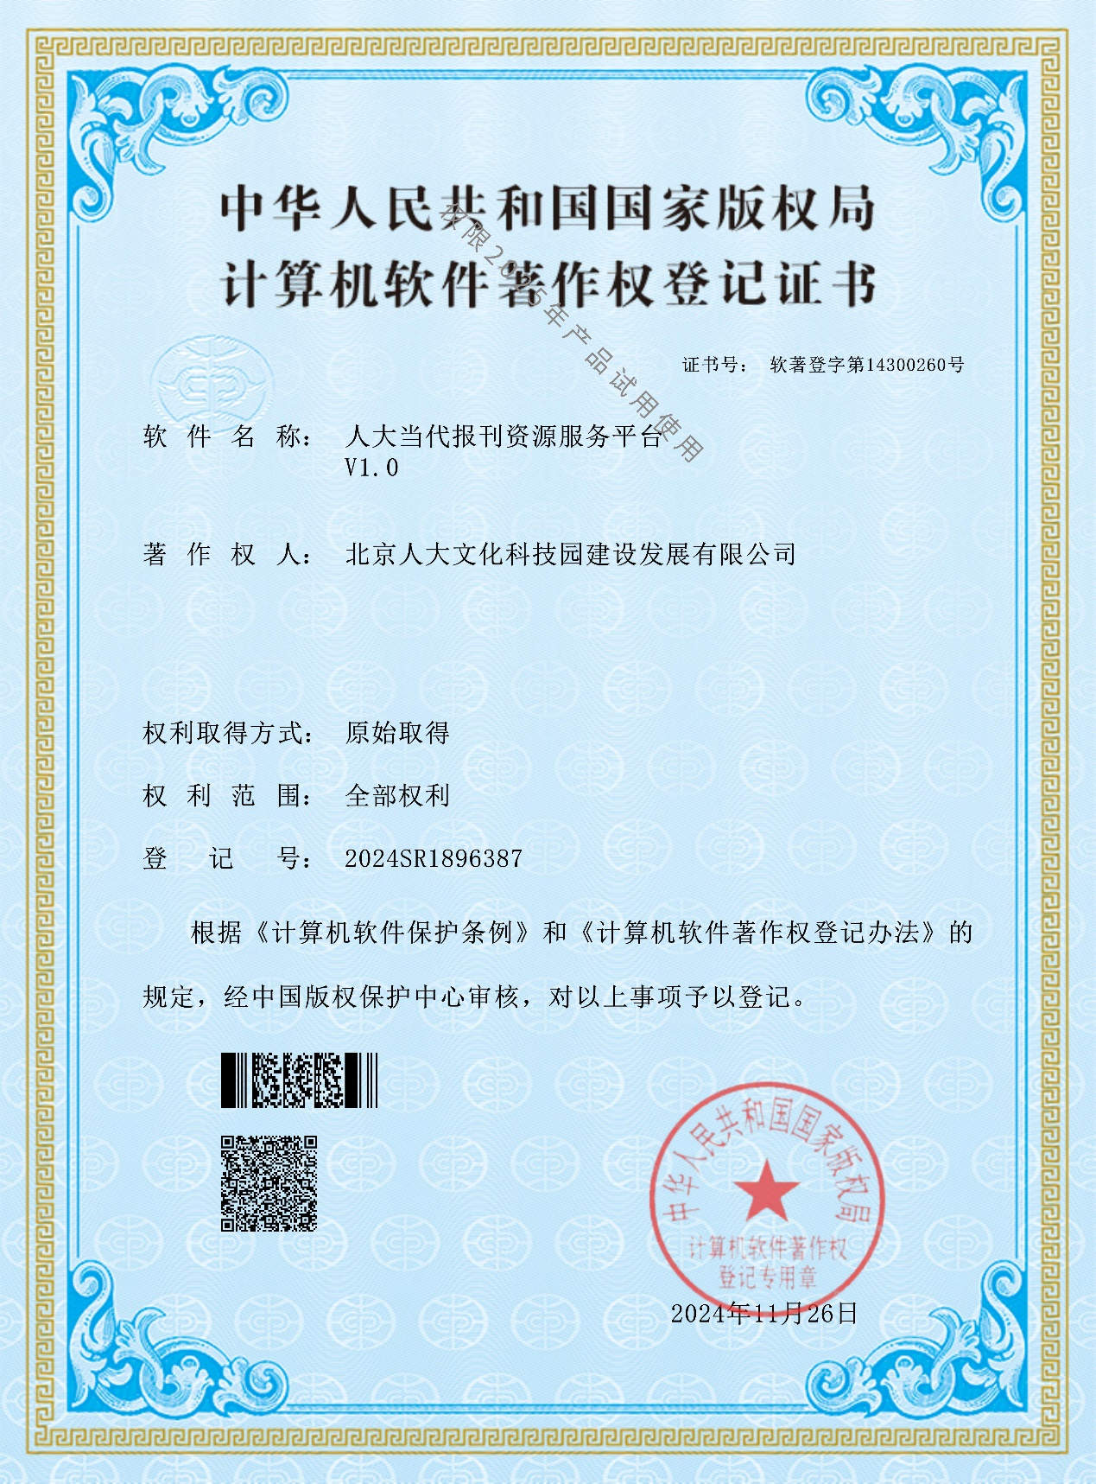

附件二：

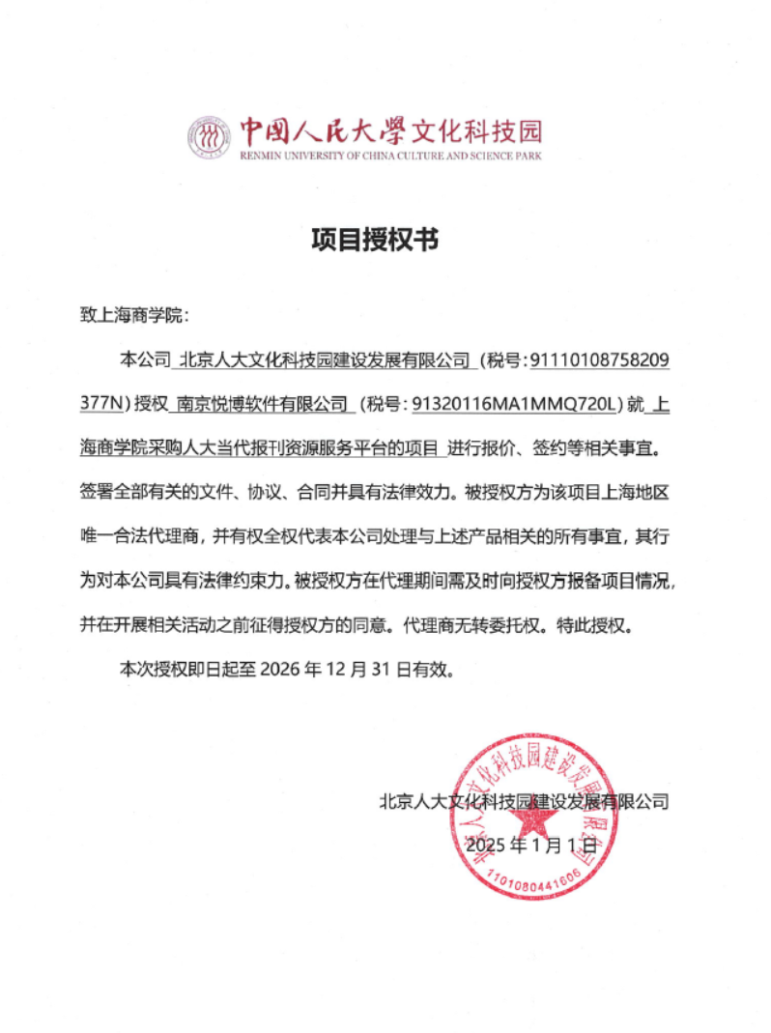

附件三：

